Projeto de Jogo:

Jogo dos Dedos

“The Finger’s Game”-

Manual de jogo

## 

## 

## Grupo de desenvolvimento: Camilo Handal Batista Oliveira, Guilherme Nascimento Bilibio e Henrique Daisuke Akiyama

Descrição do projeto - Jogo escolhido:

Jogo dos dedos, ou The Fingers Game em inglês, é um jogo já existente, onde os jogadores fisicamente interagem com suas mãos para tentar eliminar o ou os oponentes.

O jogo se baseia em adicionar quantidade de dedos às mãos dos oponentes até que ela chegue a 5 ou mais dedos, onde ela será eliminada, indicada pela perda total de todos os dedos da mão, e impedindo que ela seja interagida pelos oponentes (no modo normal).

O jogador perde quando as suas duas mãos forem eliminadas, ou seja, não tendo mais dedos em geral, e consequentemente, o jogador ganha quando todos os outros jogadores oponentes forem eliminados.

Observações:

* Cada jogador começa com 1 dedo em cada mão.
* O jogo funciona em rodadas de uma única ação cada, onde o jogador que irá iniciar pode ser escolhido da maneira que desejarem.
* A cada rodada há duas jogadas possíveis: adicionar a quantidade de dedos de uma das suas mãos para uma do oponente, ou transferir qualquer quantidade de uma das suas mãos para a outra.
* Movimentos equivalentes a "passar a vez" (irrelevantes) são contra as regras. Por exemplo, se você tem dois dedos em uma mão e um na outra, você não pode passar um dedo da mão com dois para a com um, pois isso seria irrelevante (não afetaria o jogo funcionalmente).
* O jogo pode ser jogado por vários jogadores em sua variante física, porém adaptamos para apenas dois jogadores.

Descrição do projeto - Adaptação:

O jogo foi adaptado de modo a ser jogado por dois jogadores em um mesmo dispositivo, por meio de um site. Escolhemos a linguagem de programação javascript, pois seria mais fácil aplicá-la diretamente no site.

Decidimos também adicionar diferentes estilos de mão ao jogo, podendo ser alteradas a qualquer momento, e ainda fizemos uma animação de “ataque” para cada estilo de mão, tornando o jogo mais visualmente interessante e único.

Home Page:

Na tela inicial, ou seja, Homepage, há dois principais botões: Play e Rules. Além de outros dois botões no canto inferior direito que levam para os outros modos.

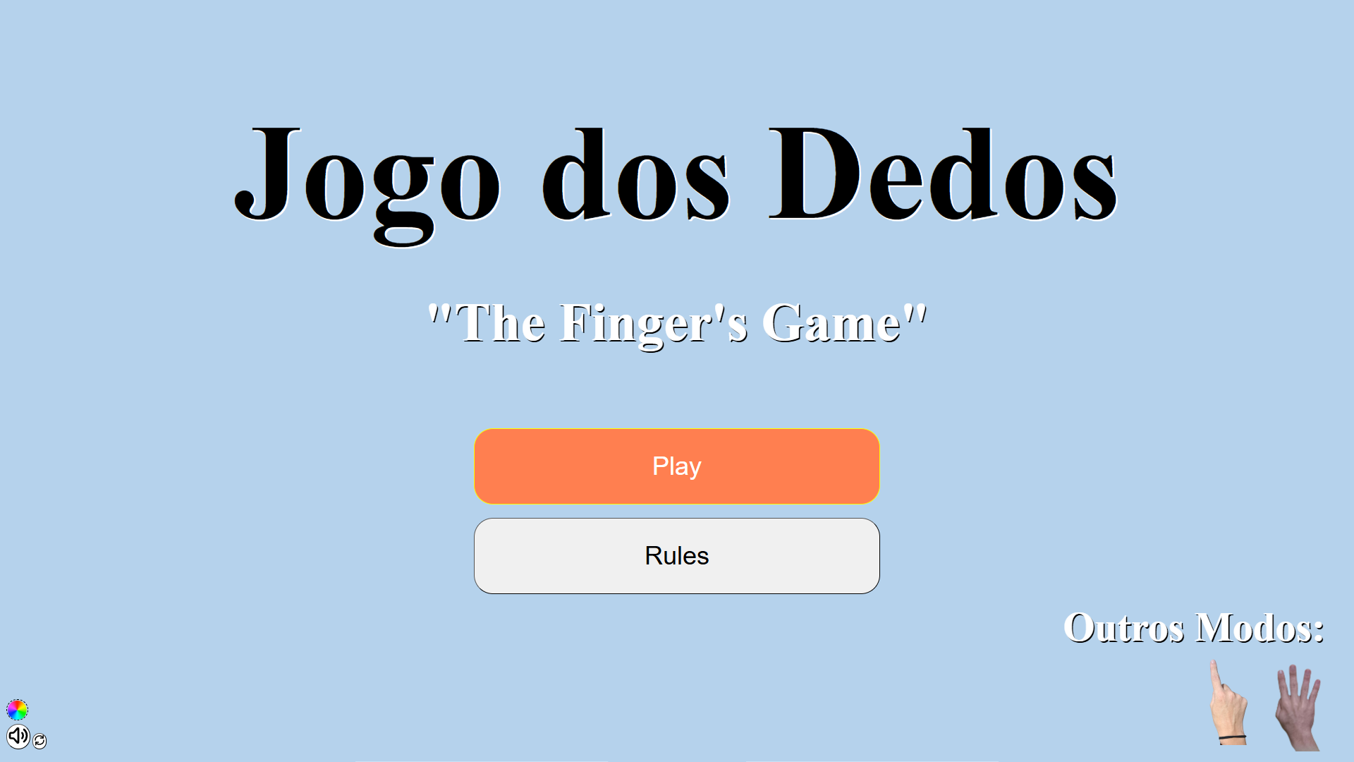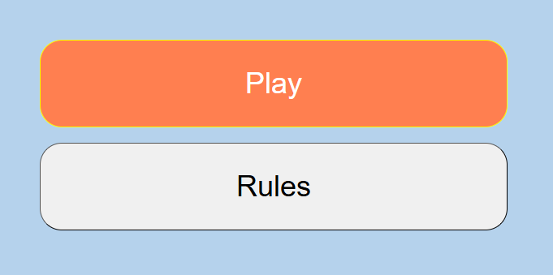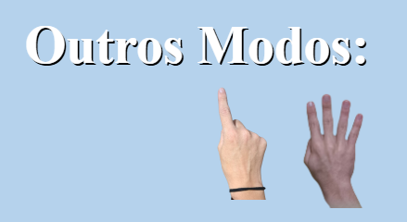

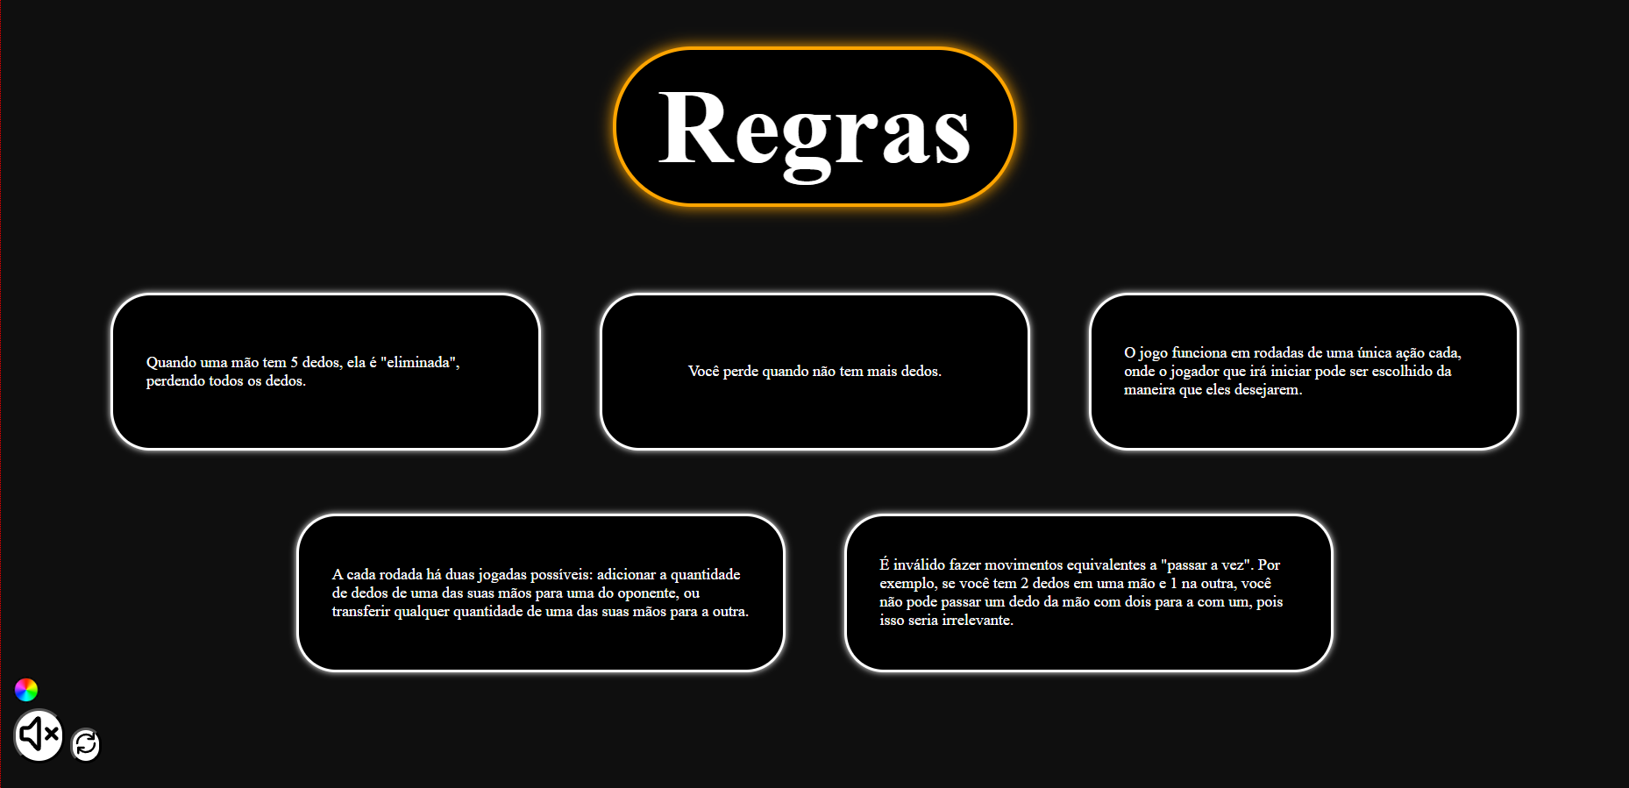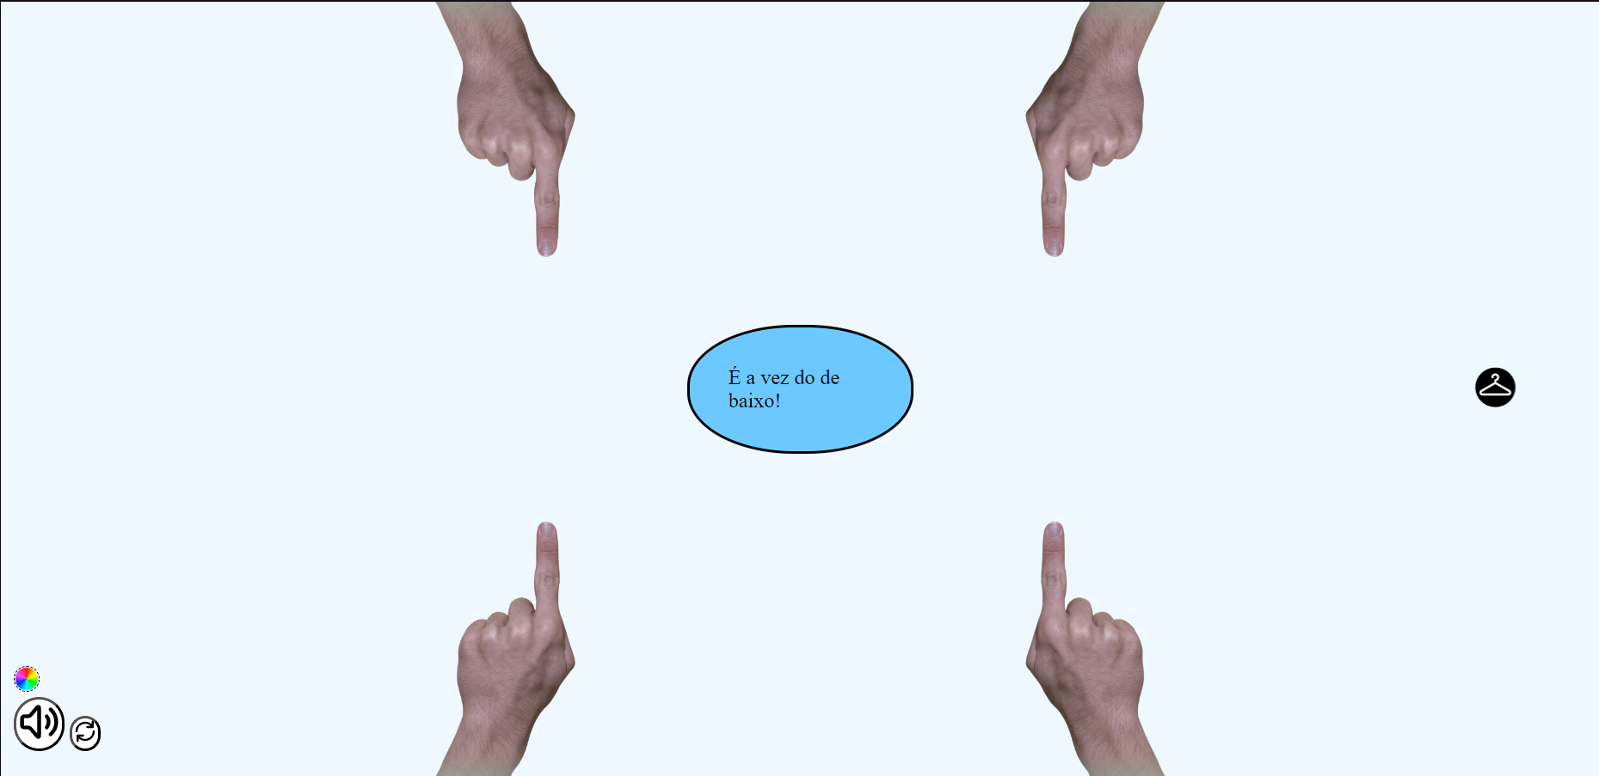

Como jogar - Turnos e opções:

Ao descer até a aba do jogo, os estilos de mão e o turno inicial serão decididos aleatoriamente, onde o turno será indicado pela caixa de aviso no meio da tela a seguir:

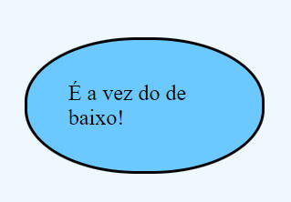

Se for o turno de baixo, as mãos de baixo poderão ser selecionadas, e após a ação de seleção da mão de ataque as mãos de cima poderão ser escolhidas, ambos para selecionar a mão que o jogador irá utilizar para fazer a próxima ação, que é representada por uma borda vermelha quando a imagem for clicada, além de uma mensagem posicionada no lado do turno pedindo para que o jogador selecione o alvo de sua ação:

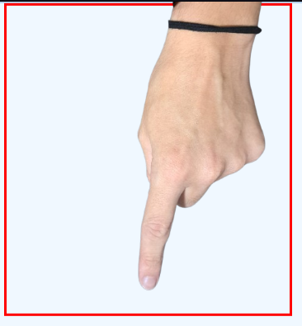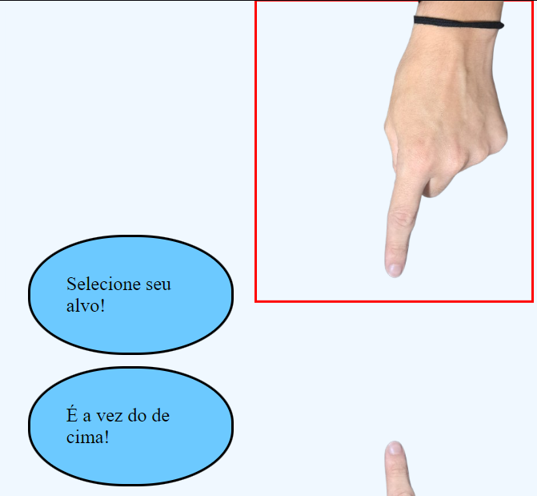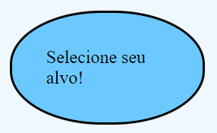

Como jogar - Ações:

Quando uma mão for selecionada, o jogador terá três tipos de opções, sendo elas, selecionar uma mão do oponente para adicionar dedos, selecionar sua outra mão para transferir dedos, ou clicar na mesma mão para desselecioná-la.

Quando ele adicionar à mão do oponente, a soma será realizada e o turno mudará para o do oponente.

Já quando ele selecionar sua outra mão, será exibida uma mensagem perguntando quantos dedos ele quer transferir, e liberando botões para que ele possa transferir a quantidade dentro das regras:

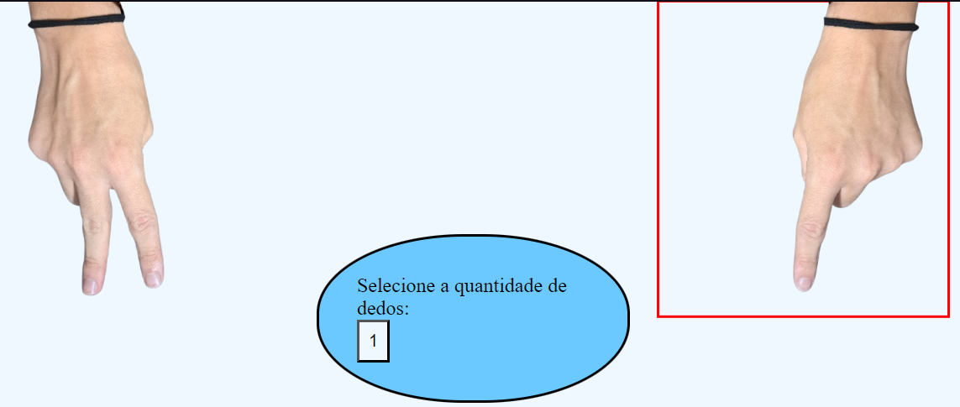

A mão selecionada continua podendo ser desselecionada, para impedir a ação, assim como as mãos do oponente também podem ser clicadas para serem atacadas.

Agora, se a mão for desselecionada, a borda desaparecerá e o jogador poderá escolher sua mão novamente.

Observação: Mãos perdidas só são liberadas para interação de transferência de dedos do próprio jogador, assim como nas regras do jogo.

Como jogar - Observações:

No modo normal e de forma semelhante em outros modos, quando a quantidade de dedos de uma mão é excedida, a troca do valor e a desabilitação dessa mão é realizada automaticamente conforme as regras de cada modo.

Assim como o fim de jogo, onde quando ele ocorre, uma mensagem aparece informando aos jogadores sobre o fim de jogo e o vencedor, e quando a mensagem é aceita, a página recarrega automaticamente, disponibilizando uma nova partida:  
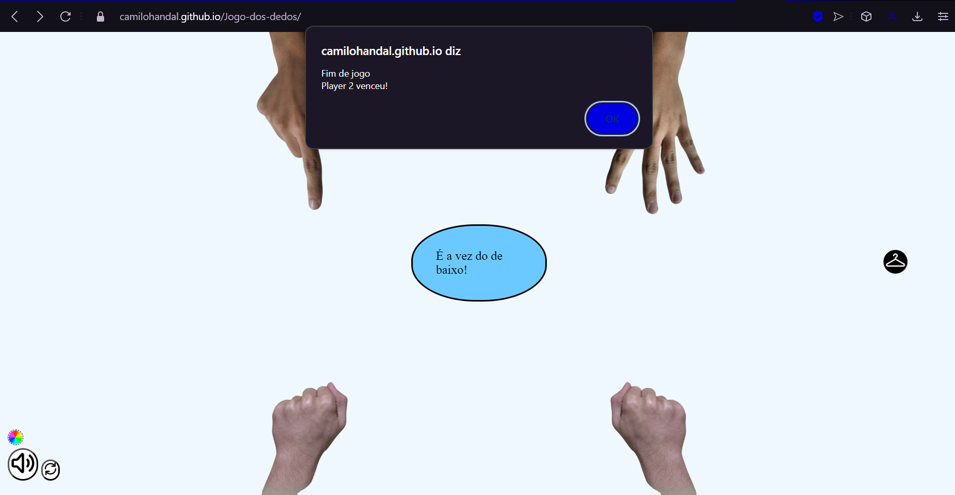

Outros modos - Clássico:

O modo clássico é praticamente a forma base do jogo, onde não é permitido transferência de dedos e uma mão deve chegar a exatamente cinco dedos para ser eliminada, caso ela chegue a mais, apenas cinco dedos serão subtraídos ao valor e a mão continua em jogo.

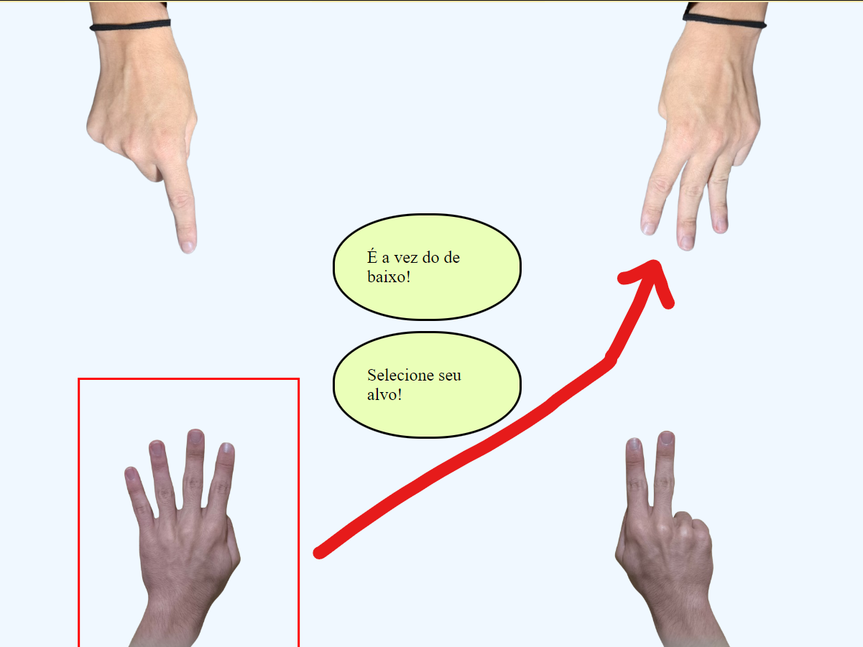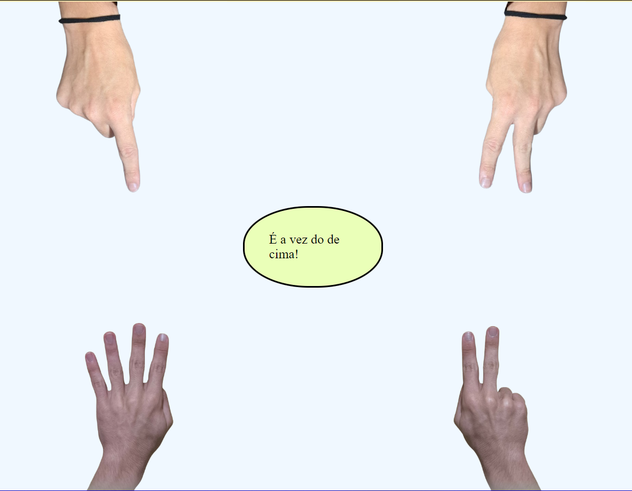

→

(4+3=7 → 7-5=2)

Clássico - Observações:

Esse é o único modo de jogo onde pode ocorrer um “Empate”. Basicamente, qualquer jogada em uma situação dessas ocasionará em uma repetição infinita de jogadas, o que pode ser declarado pelos jogadores como um empate.

Exemplo de empate:

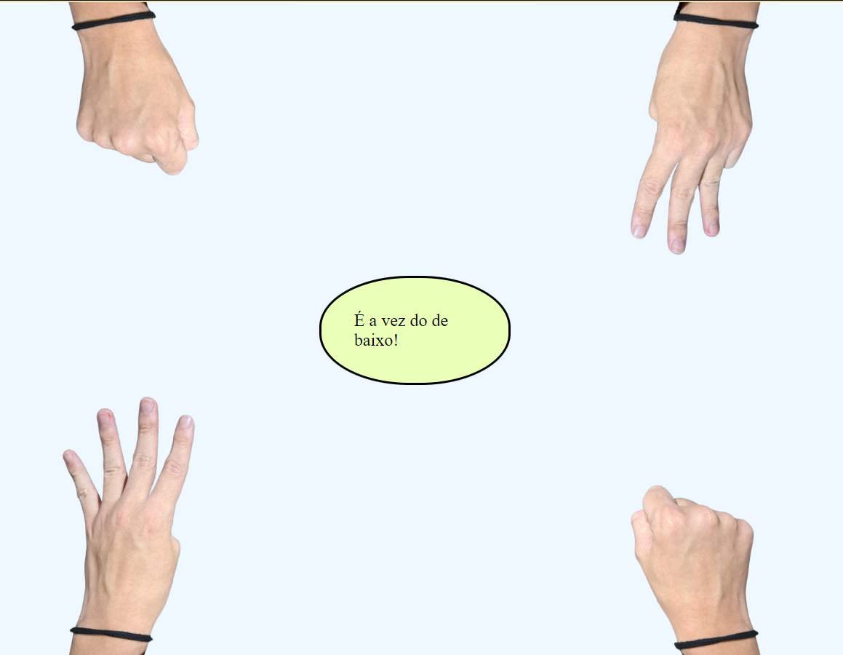

Nessa ocasião, cada jogador terá apenas uma jogada válida em seu turno, adicionar dedos a única mão do oponente, mas é possível notar repetições nas jogadas:

4+3=7 → 7-5=2 > 2+4=6 → 6-5=1 > 1+2=3 > 3+1=4

Com isso, os valores voltarão aos iniciais, o que repetirá o processo…

Outros modos - Tudo em Dobro:

Tudo em dobro é um modo que segue o nome à risca. Ou seja, praticamente todas as ações são efetuadas multiplicadas por dois. Portanto, ao adicionar dedos às mãos do oponente, a quantidade adicionada será multiplicada por dois. Além disso, ao transferir dedos, a quantidade de dedos que a outra mão receberá também será multiplicada por dois.

Todavia, esse modo tem também outra particularidade especial, cada mão tem uma certa quantidade de vidas (1), permitindo que em uma jogada onde ela seria eliminada ela continue em jogo ainda com cinco dedos.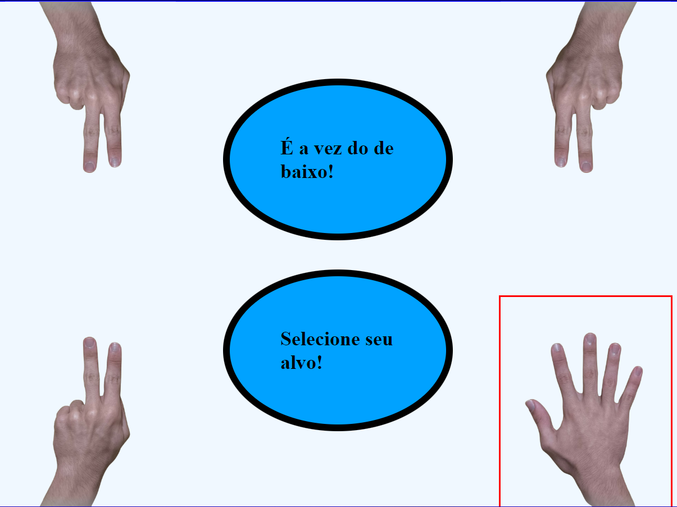

Além disso, como pode ser visto na imagem, todas as mãos começam com dois dedos ao invés do padrão de um dedo, novamente seguindo o nome do modo.

Elementos de Imersão - Estilos de mão:

Assim como dito anteriormente, há alguns estilos de mão para tornar sua jogabilidade mais visualmente agradável, aproveite-as!

Para acessá-las e selecioná-las, o jogador pode clicar no botão de “vestiário”, assim botões correspondentes a cada estilo aparecerão ao lado de cada jogador, permitindo a troca pelos cliques: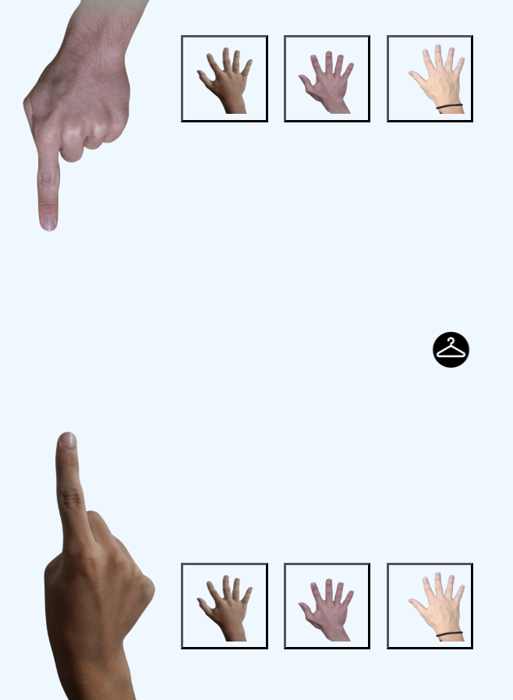



O jogador pode clicar novamente no botão vestiário para fazer os botões de estilo desaparecerem.

Elementos de Imersão - Músicas e plano de fundo:

No canto inferior esquerdo, há três botões fixos:

* Botão de habilitar música: esse botão permite que o jogador habilite ou desative as músicas do site.

* Botão de alterar a música: este botão pode ser utilizado para alterar a música atual, podendo ser clicado várias vezes para alterar para cada música.
* Roda de cores: A roda de cores abre um pop up definido pelo dispositivo onde permite que o jogador altere a cor do fundo da aba do jogo.